سيرة حياة (احمد مصطفى زهاوى) www.AHMEDZAHAWEE@YAHOO.COM
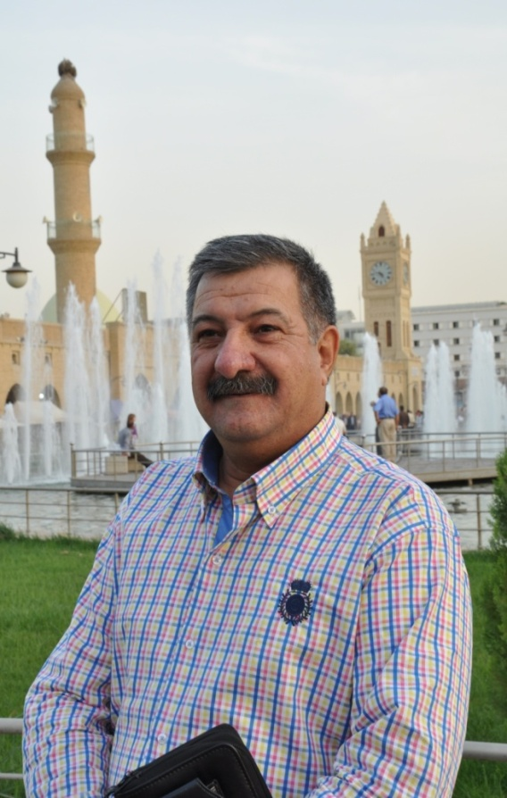
مواليد خانقين 1962
- حصل على شهادة بكالوريوس كلية الفنون الجميلة-بغداد 1988
- حصل على شهادة الماجستير في كلية الفنون الجميلة – جامعة صلاح الدين-اربيل-2010
- عضو جمعية الخطاطين العراقيين
- عضونقابة فناني كوردستان
- عضو نقابة فناني العراق
- عضو جمعية فناني خانقين
- عضو نقابة معلمين كوردستان
1- شارك في العديد من المهرجانات والمسابقات المحلية والدولية
2- حصل على عدة جوائز تقديرية
أ - ( شهادة تقديرية من قبل وزراة الثقافة/جمهورية العراق / سمبوزيوم فناني كوردستان في قاعة (شانيدر غاليري 2013)
ب – شكر وتقدير من القنصل العام لدولة فلسطين بمناسبة يوم الارض 2017
ج – شهادة تقديرية من المؤتمر العالمي للسلام بأقليم كوردستان
3- له نصب (بورتريت صلاح الدين الايوبي) في المركز الثقافي –جامعة صلاح الدين-اربيل
4- معرض شخصي بعنوان (النحت الحديث) في قاعة (شانيدر غاليري في 16-3-2013)
5- معرض شخصي بمناسبة 16 اب في (18-8 -2013)
6- حاليا مدرس مساعد لمادة النحت في كلية الفنون الجميلة- جامعة صلاح الدين
7- له عدة لقاءات تلفزيونية وفي المجلات والصحف داخل اقليم كوردستان وفي سايت الانترنيت مثل سايت Bass News) ) في 7-6-2015 ومؤسسة بابل للثقافة والاعلام في 2- 3-2014)
8- لقاء مع جريدة هةولير في اقليم كوردستان في 24-7-2012
9- لقاء مع جريدة الزمان في 18-9-2013

